Situace č. 1 – Sokolská
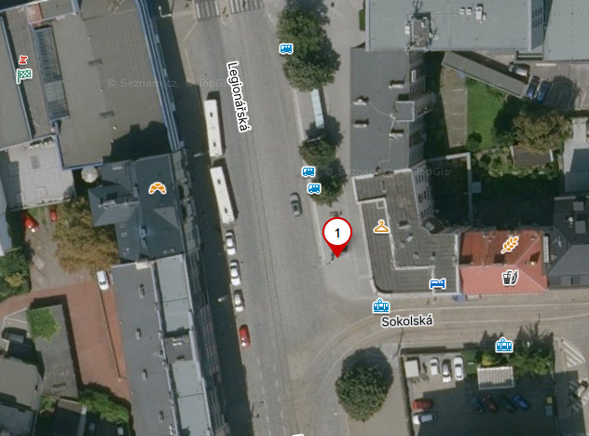

Situace č. 2 – Lužická
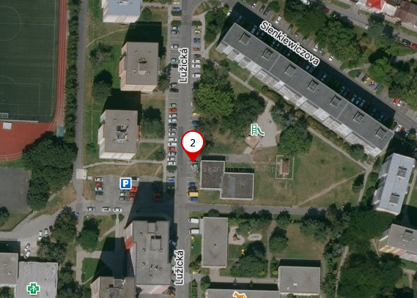
Situace č. 3 – Ostravská
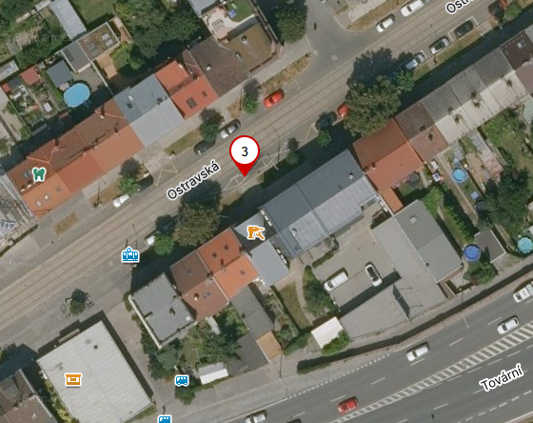
Situace č. 4 – Husova
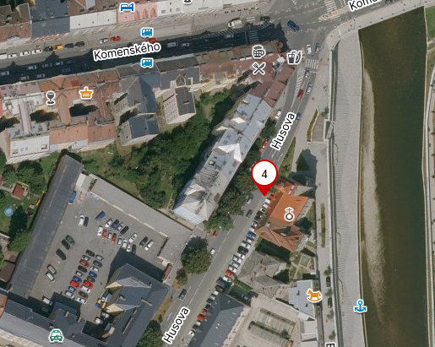
Situace č. 5 – tř. Svornosti
